Κιβωτός του Κόσμου

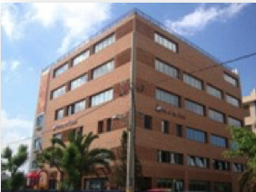

Η «Κιβωτός του Κόσμου» είναι Εθελοντικός Μη Κερδοσκοπικός Οργανισμός Ειδικής Μέριμνας και Προστασίας Μητέρας και Παιδιού.

Δραστηριοποιείται και απευθύνεται πρώτα και κύρια στα μικρά απροστάτευτα παιδιά, τα περισσότερα από μονογονεϊκές οικογένειες, αλλά και πολλά χωρίς γονείς, που βιώνουν δύσκολες συνθήκες,  παραμέληση, εγκατάλειψη, χωρίς ιατρική φροντίδα με αβέβαιο μέλλον.

Η Κιβωτός καλύπτει εξ ολοκλήρου και φροντίζει **τα απροστάτευτα παιδιά**. Σε συνεργασία με Εισαγγελίες Ανηλίκων, φορείς προστασίας και υπηρεσίες για τα δικαιώματα των παιδιών, αναλαμβάνει το μεγάλωμα των ανηλίκων στα τέσσερα μέχρι σήμερα, σπίτια φιλοξενίας. Πρόκειται για παιδιά από βρεφική ηλικία μέχρι την ενηλικίωση τους, τα οποία έχουν υποστεί κακοποίηση, παραμέληση και πολύ άσχημες συνθήκες διαβίωσης.  Τα παιδιά ζουν σε μεγάλα σπίτια με παιδαγωγούς –φροντιστές για την καθημερινότητα τους και είναι σαν μια μεγάλη οικογένεια, μη θυμίζοντας σε τίποτα την ιδρυματικού τύπου φροντίδα.

Επίσης, κύριο μέλημα της Κιβωτού είναι όταν υπάρχει γονέας που ενδιαφέρεται για το παιδί και έχει την ικανότητα να το φροντίσει, να μη γίνεται απομάκρυνση από  την οικογένεια. Ακόμα και στις περιπτώσεις που είναι **μονογονεϊκές οικογένειες** με σοβαρά οικονομικά και κοινωνικά προβλήματα, εφόσον απευθυνθούν στις υπηρεσίες μας, θα μπορέσουν να έχουν στήριξη σε πολύ βασικές τους ανάγκες, όπως τα τρόφιμα, ο ρουχισμός, η ιατρική περίθαλψη και όλα όσα χρειάζονται για να ζήσουν με αξιοπρέπεια. Παράλληλα, οι οικογένειες λαμβάνουν υπηρεσίες συμβουλευτικής υποστήριξης, συμμετέχουν σε ομάδες γονέων με ειδικούς σε θέματα οικογενειακών σχέσεων, ενημερώνονται για προγράμματα κατάρτισης, ώστε να ενδυναμωθούν και να αναλάβουν την ευθύνη των παιδιών τους.

Η Κιβωτός του Κόσμου ιδρύθηκε το 1998 στην Αθήνα από τον εικοσιεξάχρονο ιερέα, πατέρα Αντώνιο Παπανικολάου, με όπλα την αγάπη του για τα παιδιά, την ανιδιοτελή προσφορά και την επιθυμία του για τη δημιουργία μιας φωλιάς στοργής και φροντίδας για το παιδί, το νέο και το γονιό που βρίσκονται σε ανάγκη και διαβιούν στις χαραμάδες της κοινωνίας, σε μια «άλλη» Αθήνα, στην περιοχή της Ακαδημίας Πλάτωνος.

Η «Κιβωτός του Κόσμου»  είναι μια μεγάλη οικογένεια. Μέλη αυτής της οικογένειας είναι τα παιδιά, οι γονείς, οι συνεργάτες, οι εθελοντές, οι συμπαραστάτες. Είναι μια μεγάλη αγκαλιά αγάπης, φροντίδας και στοργής που μεγαλουργεί στην Αθήνα, στον Πειραιά, στην Πωγωνιανή της Ηπείρου και στη Χίο.

Τα παιδιά μας 400 μέχρι στιγμής, στη πλειονότητα τους Ελληνόπουλα, αλλά και από άλλες χώρες, βιώνουν σήμερα τη στοργή και την ειρήνη της Κιβωτού του Κόσμου μακριά από την πρότερη φτώχεια, την πείνα, το ρατσισμό και άλλες πληγές που μαστίζουν καθημερινά την κοινωνία μας.

Με μοναδικό σύμμαχο την εν Χριστώ Αγάπη και με όσα  μέσα  διαθέτουμε, έχουμε αναλάβει την καθημερινή σίτιση των παιδιών, τις ανάγκες τους για ένδυση, υπόδηση, ιατροφαρμακευτική και οδοντιατρική περίθαλψη, την εκπαίδευσή τους, αλλά και τη συνεχή επιμόρφωση των γονιών τους.

Η Κιβωτός του Κόσμου γεννήθηκε από την μεγάλη ανησυχία  του πατρός Αντωνίου, ο οποίος ως νέος τότε κληρικός αγωνιούσε για το ποίμνιο εκείνο που κινδύνευε περιπλανώμενο, χαμένο μέσα στην άγνοιά του, μακριά από την Μάνα-Εκκλησία που είναι  η μόνη Κιβωτός της  Σωτηρίας. Ο π. Αντώνιος και η πρεσβυτέρα του Σταματία αφιέρωσαν κυριολεκτικά τη ζωή τους στον τιτάνιο αγώνα καλυτέρευσης των συνθηκών ζωής συνανθρώπων τους μέσα από το πρίσμα της χάριτος και του λόγου του Θεού.

«Βλέπαμε  στην πλατεία του Αγίου Γεωργίου, παιδιά  που θα έπρεπε να βρίσκονται στο σχολείο τους να τριγυρνάνε χωρίς κανένα σκοπό στη ζωή τους μέσα στην άγνοια και τον κίνδυνο που παραμόνευε δίπλα τους. Νοιώσαμε μέσα μας την ανάγκη να ανοιχτούμε προς αυτά τα περιθωριοποιημένα παιδιά να  τους μεταδώσουμε  το μήνυμα της ελπίδας και της Ζωής»

«Με αυτό τον τρόπο, δημιουργήθηκε η πρώτη ομάδα στο δρόμο, στην πλατεία και από κει στην εκκλησία. Όλο αυτό τα έργο έως και σήμερα είναι ένα μεγάλο και συνεχές θαύμα της Χάριτος του Θεού και μια μεγάλη απόδειξη πως όλοι μας μπορούμε να συνεισφέρουμε στη βελτίωση της κοινωνίας μας χωρίς να χρειασθούν χρήματα, αλλά αρκεί να βγούμε από το εγώ μας και να έχουμε διάθεση για προσφορά και  άνοιγμα στους διπλανούς μας».

Η Φιλοσοφία μας

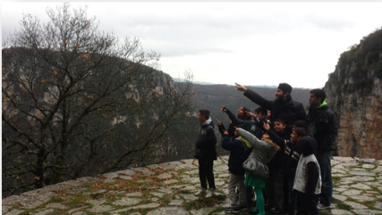

            Αφού δημιουργήθηκε η πρώτη ομάδα παιδιών, θελήσαμε να δώσουμε ένα όνομα σ’ αυτήν την προσπάθεια, έτσι τους ζητήσαμε να γράψουν στον πίνακα διάφορα ονόματα.

                «Ακόμη και το όνομα το επέλεξαν τα ίδια τα παιδιά. Καθίσαμε λοιπόν  κάτω και είπαμε ότι κάπως πρέπει να λέγεται αυτό. Τα παιδιά έλεγαν τις λέξεις φωλιά, καταφύγιο… Φάνηκε πως το νιώθουν σαν κάτι που τους διαφυλάσσει, τους προστατεύει… και είπαμε να το πούμε Κιβωτός».

Το «του κόσμου» το πρόσθεσε ο ίδιος ο πάτερ Αντώνιος για να τονίσει ότι στην Κιβωτό χωράνε όλοι και όλοι έχουν αξία, όπως στη Κιβωτό του Νώε «από το ταπεινό σκουλήκι μέχρι το ισχυρό λιοντάρι , όλοι έχουν θέση στην Κιβωτό και όλοι αξίζουν να προφυλαχθούν και να διασωθούν»

Έτσι λοιπόν η Κιβωτός του Κόσμου εντάσσει τους ανθρώπους που έχουν ανάγκη, σε μια ευρύτερη «οικογένεια», όπου η αλληλεγγύη και η αλληλοπροσφορά είναι καθημερινότητα. Ο σεβασμός στη διαφορετικότητα,  οι  ισότιμες σχέσεις και η έννοια της αγάπης χωρίς ανταλλάγματα είναι οι αρχές που διέπουν την πορεία της Κιβωτού.

Η ενθάρρυνση, η στήριξη, η συμβουλευτική προσέγγιση των γονέων και των παιδιών είναι ένας από τους πολλούς τρόπους για να βοηθηθούν οι οικογένειες που βρίσκονται σε ένδεια. Η Κιβωτός ευελπιστεί να αποτελεί την κινητήριο δύναμη και το στήριγμα των ανθρώπων που δοκιμάζονται από τις δυσκολίες για να σταθούν ξανά στα πόδια τους, έχοντας τη βοήθεια που χρειάζονται ώστε να ενταχθούν  με νέα εφόδια στο κοινωνικό σύνολο.

Η Πορεία μας – Γεγονότα Σταθμοί

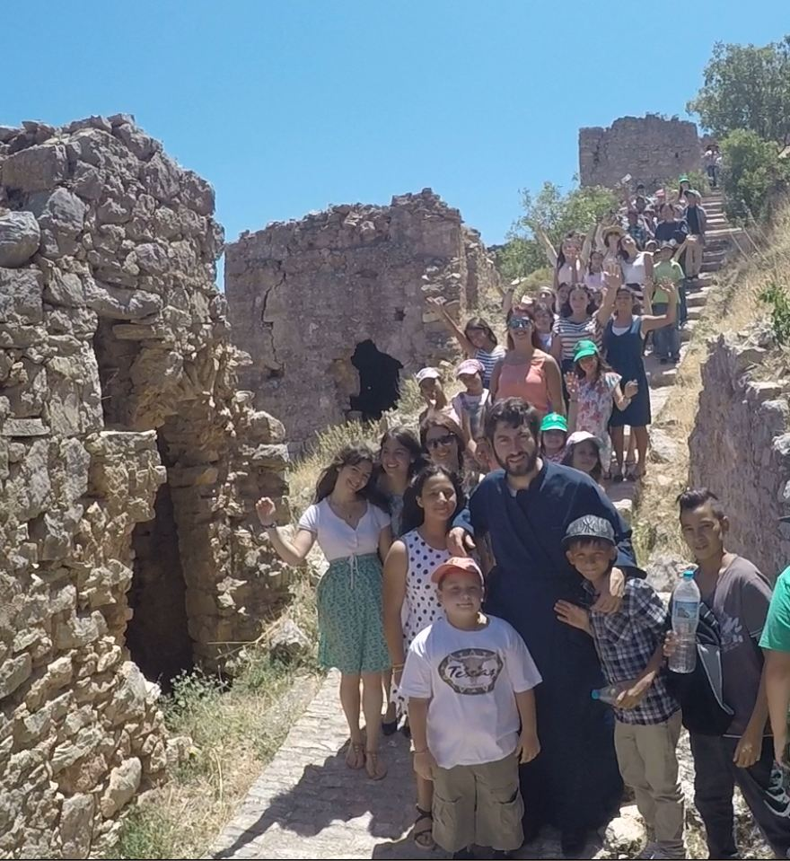

**1998**: Χειροτονείται νέος ιερέας ο Αντώνιος Παπανικολάου, 26 ετών τότε στην ενορία του Αγ. Γεωργίου Ακαδημίας Πλάτωνος, στον Κολωνό. Σε μια περιοχή δύσκολη, ένα γκέτο στο κέντρο της πόλης, με συμμορίες, διακίνηση ουσιών, πληθυσμό με προβλήματα βιοπορισμού.

**«έπεσα σαν αλεξιπτωτιστής στην περιοχή, δεν ήξερα τι μέρος ήταν, κι όμως τελικά το αγάπησα περισσότερο κι από αυτό που έχω γεννηθεί. Εκεί μου δόθηκε η ευκαιρία να εργαστώ, είναι η περιοχή που μου εμπιστεύτηκε ο Θεός».**

 Σύντομα διαπιστώνει πως τα πράγματα είναι δύσκολα, δε μπορεί να κλείσει τα μάτια στα προβλήματα της περιοχής που είναι εμφανή έξω από την εκκλησία κυριολεκτικά, καθώς ομάδες παιδιών συγκεντρώνονται έξω από το ναό και αντί να πάνε σχολείο περιφέρονται απροστάτευτα στην επικίνδυνη πλατεία μέχρι τις πρώτες βραδινές ώρες.

**«έβλεπα ότι κάτι πρέπει να γίνει, κανείς δεν αναλάμβανε. Υπήρχε ένα φίδι που καραδοκούσε και κανείς δεν αναλάμβανε να το βγάλει από την τρύπα».**

Ο πατέρας Αντώνιος πλησιάζει μια ομάδα παιδιών που παίζουν μπάσκετ έξω από την εκκλησία του Αγίου Γεωργίου στην Ακαδημία Πλάτωνος,  με απώτερο σκοπό να τα γνωρίσει και να αφουγκραστεί τις ανάγκες τους.

**«για κάποιους ενορία είναι όσοι πιστοί έρχονται μέσα στο Ναό, μέσα στην εκκλησία, για μένα ενορία είναι όλος ο κόσμος της περιοχής, είτε έρχεται στην εκκλησία είτε όχι»** .

Με εμφανή την απορία χαραγμένη στα μάτια των παιδιών, καθώς δεν είχαν ξαναδεί έναν ιερέα να τους προσεγγίζει και να δείχνει πραγματικό ενδιαφέρον για αυτά, αλλά και με την προτροπή του Πατρός Αντωνίου, ξεκίνησαν όλοι μαζί να παίζουν έναν αγώνα μπάσκετ και πολύ σύντομα ο νεαρός ιερέας και τα παιδιά γίνονται μια ομάδα.

**«Είδαμε έναν παπά κανονικά με ράσα να έρχεται να μας μιλάει και μετά να παίζει μπάσκετ μαζί μας! Νομίσαμε ότι κάποιος μας κάνει πλάκα», λέει ο νεαρός Α. από τα πρώτα μέλη της Κιβωτού».**

Με αυτό τον τρόπο, σχηματοποιείτε γύρω από τον πατέρα Αντώνιο μια ομάδα παιδιών, προερχόμενα κυρίως από δυσκολεμένες οικογένειες που σχετίζονται με τις ναρκωτικές ουσίες, τις μικροκλοπές, τη σχολική εγκατάλειψη, την ενδοοικογενειακή βία, και δυστυχώς αποτελούν μια καθημερινότητα  για τα παιδιά αυτά, τα οποία βλέποντας έναν ιερέα διαφορετικό από τους άλλους, νιώθουν μέσα τους να αναβλύζει ένα φώς ελπίδας και σωτηρίας για εκείνα και τις οικογένειες τους.

**«Ήξερα ότι θα συναντήσω αυτά τα παιδιά και περίμεναν πια από εμένα μια κουβέντα, μια συμβουλή, τη φροντίδα που ίσως δεν είχαν στο σπίτι » .**

Το μόνο που γνώριζαν ήταν η παραβατικότητα, η έλλειψη σεβασμού, μια ζωή χωρίς προοπτική για αλλαγή και εξέλιξη. Για πρώτη φορά, ένας άνθρωπος «φώτιζε» τις δικές τους  ανάγκες, άκουγε τα προβλήματα τους και τους έλεγε ότι υπάρχει και άλλη ζωή, υπάρχει η δυνατότητα για κάτι καλύτερο. Με εργαλείο την εκπαίδευση, μπορούσαν να ξεφύγουν από το προδιαγεγραμμένο μέλλον τους και να ονειρευτούν .

**1999**: Χωρίς να υπάρχει σχέδιο, ο νεαρός ιερέας ζητά να του παραχωρήσουν ένα χώρο στην οδό Πύλου, όπου η εκκλησία χρησιμοποιούσε για δικές της εκδηλώσεις (μνημόσυνα κλπ). Ο χώρος τελικά ενοικιάζεται με χρήματα του ιδίου και των ανθρώπων που τον στήριξαν στα αρχικά του βήματα. Έτσι λοιπόν, σε ένα ισόγειο, πρώην παλαιό καφενείο στην οδό Πύλου, παιδιά της περιοχής έρχονται καθημερινά ως αργά το βράδυ και βρίσκουν αυτά που δε μπορούν να τους προσφέρουν στο σπιτικό τους.

Ζεστό φαγητό (που επιμελούταν η σύζυγος του πατρός Αντωνίου και οι πρώτοι εθελοντές-κάτοικοι της περιοχής), μια ομάδα συνομηλίκων που είχε τα ίδια προβλήματα και τις ίδιες χαρές και – το κυριότερο: μια ζεστή κουβέντα και έναν άνθρωπο που πίστευε για πρώτη φορά σε αυτούς. **«Είχαμε πια μια βάση και εκεί στεγάσαμε δειλά δειλά τις πρώτες δραστηριότητες».**

Για τον ίδιο τον π. Αντώνιο οι απειλές και οι επιθέσεις γίνονται καθημερινό φαινόμενο. Δεν είναι ευπρόσδεκτος στην περιοχή ούτε εκείνος, ούτε βέβαια το εγχείρημα του. Παρ’ όλα αυτά δεν εγκαταλείπει :

**« δε σκέφτηκα στιγμή να τα παρατήσω. Υπήρχε πάντα η επιλογή να ζήσω ως ιερέας και να κάνω μόνο τα απαραίτητα , αλλά ήδη το πράγμα είχε πάρει το δρόμο του».**

Ο 26χρονος Ιερέας, αντλεί δύναμη από την Πίστη του και την ορμή της νεανικότητας του, παραμένοντας σταθερός και ακλόνητος στην υπηρεσία των παιδιών.

**«Ο Θεός λέει όταν αποφασίσεις να κάνεις κάτι, όχι για τον εαυτό σου αλλά για τον άλλο, είναι σα να κάνεις κάτι για μένα» . Τα περισσότερα, τα έμαθα από τα παιδιά».**